**○○○○自治会だより**

第□□号　　　発行日：○○年□□月□□日　　　発行者：○○○○○○自治会



イベント当日の様子などを記事にしていただく部分です。記事にするからには、行事そのものを楽しく紹介し、活動の理解や、次回の参加などへつなげたいものです。開催日時、会場、参加者数、イベントの概要などのほか、当日の天気や、参加した方の声など、様子が目に浮かぶように記事にしていただくと、いろいろな方に伝わりやすくなるでしょう。また、準備などの尽力された自治会員さんや、協力してくださった方への感謝やねぎらいのことば、交流などの成果・効果を交えると、温かい文面になります。

□□□□□□□□□□□□□□□□□□□□□□

□□□□□□□□□□□□□□□□□□□□□□□□□□□□□□□□□□□□□□□□□□□□□□□□□□□□□□□□□□□□□□□□□□□□□□□□□□□□□□□□□□□□□□□□□□□□□□□□□□□□□□□□□□□□□□□□□□□□□□□□□□□□□□□□□□□□□□□□□□□□□□□□□□□□□□□□□□□□□□□□□□□□□□□□□□□□□□□□□□□□□□□□□□□□□□□□□□□□□□□□□□□□□□□□□□□□□□□□□□□□□□□□□□□□□□□□□□□□□□□□□□□□□□□□□□（11ポイントで約500字）

●●●●まつりを開催しました！



写真の説明　（９ポイント15字程度）

数カ月に１回発行するとして、３～４か月分の行事・活動を紹介する機会になります。別の行事なども写真を交えて紹介するとよいでしょう。□□□□□□□□□□□□□□□□□□□□□□□□□□□□□□□□□□□□□□□□□□□□□□□□□□□□□□□□□□□□□□□□□□□□□□□□□□□□□□□□□□□□□□□□□□□□□□□□□□□□□□□□□□□□□□□□□□□□□□□□□□□□□□□□□□□□□□□□□□□□□□□□□□□□□□□□□□□□□□□□□□□□□□□□□□□□□□□□□□□□□□□□□□□（11ポイントで260字）

●●●●会で　どこどこ　へ行ってきました

メイン写真を配置します。

縦横比率が変わると、人相も変わってしまうので、ご注意を‼

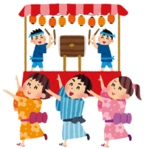

写真に対する説明をつけます。（９ポイント25字程度）

[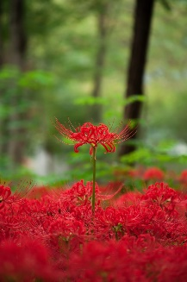](https://www.pakutaso.com/20131018275post-3332.html)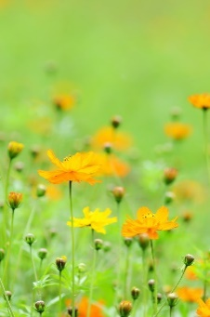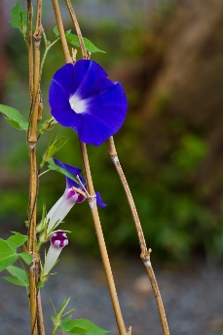

ご協力ありがとうございます～各部活動状況～



**●●▲△丁目自治会の今後の主な活動**

（　　月）

（　　月）

（　　月）

（　　月）

（　　月）

（　　月）

（　　月）

**皆さんに、参加を求めるイベントはもちろん、役員の会議なども、可能な限りお知らせすると、運営の透明性が高まるでしょう。**

**～ご参加をお待ちしています～**

ご近所の季節の移ろいや、地域の魅力などをお知らせするスペースです。□□□□□□□(10.5ポイント約50字)

〇〇町内で、振込め詐欺事件がありました。△△警察署管内では、被害が増えているそうです。

より身近な情報が、自分のこととして、興味を持ちやすくなります。



ご家庭での備蓄を呼びかけるなど、防災に関する身近な情報を提供することもできます。□□□□□□□□□□□□□□□（10.5ポイント約60字）

**ご近所自慢**～コラムや写真など～

**防災・防犯情報**

清掃や、防犯パトロールなど、日ごろの地道な活動を紹介する場もあると、自治会活動を意識していただきやすくなります。募金活動の結果、会議の結果などを、お知らせするのも活動状況が伝わる記事になります。□□□□□□□□□□□□□□□□□□□□□□□□□□□□□□□□□□□□□□□□□□□□□□□□□□□□□□□□□□□□□□□□□□□□□□

□□□□□□□□□□□□□□□□□□□□□□□□□□□□□□□□□□□

□□□□□□□□□□□□□□□□□□□□□□□□□□□□□□□□□□□□□□□□□□□□□□□□□□□□□□□□□□□□□

**～お手伝い募集～**

**●月×日に開催する、「△△△イベント」で、お手伝いを募集しています。ご応募は各班長まで‼**

**◆　★★★★係　　　　5人**

**◆　☆☆☆☆☆当番　　3人**

**編集後記**

ここでは、編集員の方の苦労話や、力を入れた部分のお話などを入れると、人柄が見えて広報への親しみがわきます。読者からのコメント意見を求める連絡先や、Webサイトのある自治会さんは、URLを記載するなど、広報PRにも使えます。（10.5ポイント110字程度）